DANH SÁCH CÁC CƠ QUAN BÁO CHÍ TRÊN ĐỊA BÀN THÀNH PHỐ HẢI PHÒNG
I. Danh sách các cơ quan báo chí thành phố
STT | Tên cơ quan báo/địa chỉ | Chức vụ/ Điện thoại/Email
1 | Báo Hải Phòng  Địa chỉ: Số 8 Đà Nẵng - Ngô Quyền. | ​ Tổng Biên tập: Nguyễn Ngọc Ánh-0902.062088.  Emai: baohp@haiphong.gov.vn;  nguyn.ngockhanh@gmail.com;
2 | Đài Phát thanh và Truyền hình Hải Phòng  Địa chỉ: Số 2 Nguyễn Bình | Giám đốc: Phạm Văn Tuấn - 0913.538536  Email: daiptth@haiphong.gov.vn;
3 | Báo An ninh Hải Phòng  Địa chỉ: 10 Lê Đại Hành – Hồng Bàng | Tổng biên tập: Nguyễn Thu Hồng - 0913243799.  Email: bientaptin@gmail.com  nguyenthuhonganhp@gmail.com
4 | Tạp chí Sinh hoạt chi bộ  Địa chỉ: 128 Lạch Tray, quận Ngô Quyền, HP | Phó TBT Lưu Văn Tuấn- 0912420636  Email: tapchisinhhoatchibo@gmail.com
5 | Tạp chí Khoa học và Kinh tế Hải Phòng  Địa chỉ: 17 Trần Hưng Đạo-phường Hoàng Văn Thụ, quận Hồng Bàng | Tổng Biên tập: Hoàng Minh Ngọc- 0936.768082  Email: tapchikhkthp@gmail.com
6 | Tạp chí khoa học – Trường Đại học Hải Phòng  Địa chỉ: 171 đường Phan Đăng Lưu, quận Kiến An. | Tổng Biên tập: Đào Văn Hiệp -0912810468  Email: nhandhhp@gmail.com; daohiep1213@gmail.com
7 | Tạp chí Cửa biển  Địa chỉ: 19 Trần Hưng Đạo- Hồng Bàng | Tổng Biên tập: Tô Hoàng Vũ-0913561234  Email: tapchicuabien@yahoo.com
8 | Cổng thông tin điện tử thành phố  Địa chỉ: Đường Thất Khê | Trưởng Ban BT: Chánh Văn phòng Phạm Hưng Hùng  Email: congthongtindientu@haiphong.gov.vn;

II. Các báo thuộc lực lượng vũ trang (2)
STT | Tên cơ quan báo/địa chỉ | Chức vụ/ Điện thoại/Email
1 | Báo Quân Khu ba  Địa chỉ: Đường Lê Duẩn – phường Bắc Sơn - Kiến An | ​ Tổng Biên tập: Lê Đức Quý- 0982104099  Email: Baoqk3@gmail.com
2 | Báo Hải quân  Địa chỉ: 3B Trần Hưng Đạo | Tổng biên tập: Nguyễn Văn Toàn- 0903203281  Email: toasoan@baohaiquanvietnam.vn

III. Các báo có Văn phòng đại diện, Phóng viên thường trú
STT | Họ và tên/  Điện thoại/Email |  | Chức vụ/  Tên Văn phòng báo chí/ Địa chỉ
1 | Cơ quan Thường trú Thông tấn xã Việt Nam tại Hải Phòng  (Khu Đô thị mới, phường Sở Dầu, Hồng Bàng) |  | ​
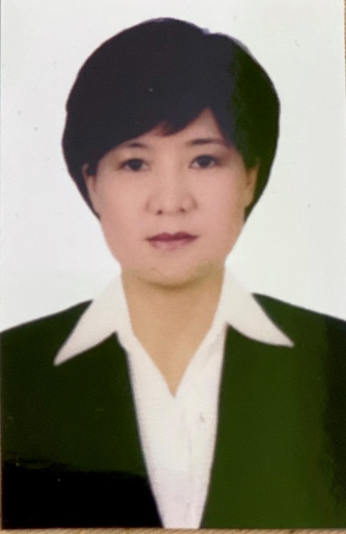 | Nguyễn Thị Minh Huệ  (Bút danh: Đoàn Minh Huệ)  Điện thoại: 0982.602589  Email: minhhue.vna@gmail.com |  | Trưởng Cơ quan Thường trú
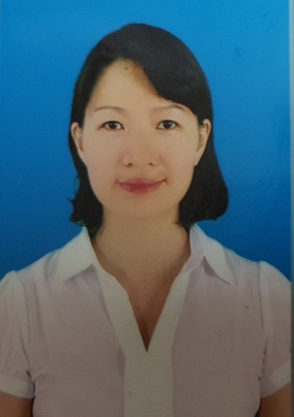 | Nguyễn Thị Minh Thu  (Bút danh: Minh Thu)  Điện thoại: 0912.442292 |  | Phóng viên
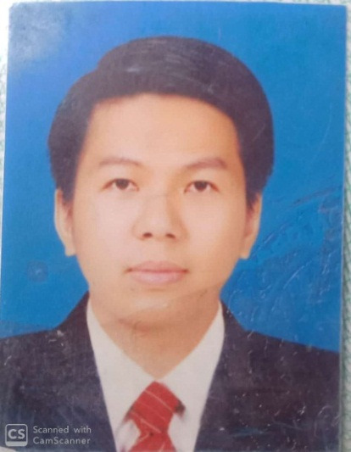 | Trần Hoàng Ngọc  (Bút danh: Văn Phát)  Điện thoại: 0982.505415 |  | Phóng viên
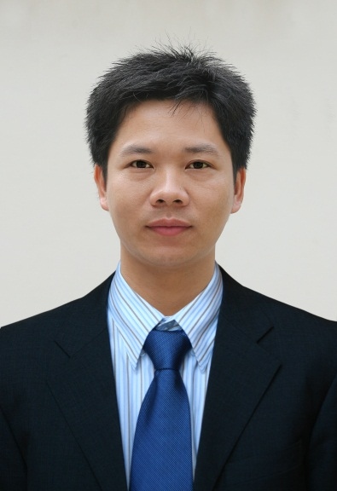 | An Văn Đăng  (Bút danh: An Đăng)  Điện thoại: 0986.086806 |  | Phóng viên
2 | Thường trú Báo Nhân dân tại Hải Phòng  (Số 42, Lạch Tray, thành phố Hải Phòng) |  | ​
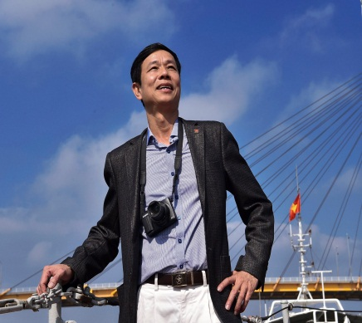 | Ngô Quang Dũng  Điện thoại: 0913547679  Email: ngoquangdungbaond@gmail.com |  | Phóng viên
​ 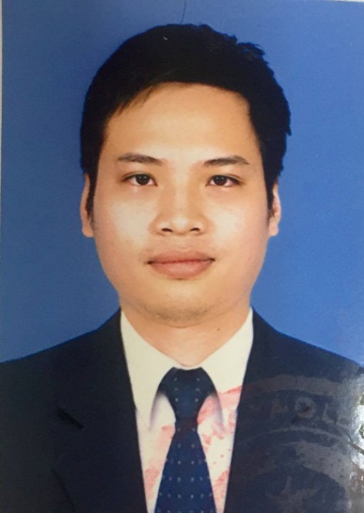 | ​Phạm Vũ Quân  Điện thoại: 0974.312409  Email: vupham.quan@gmail.com |  | ​Phóng viên
3 | Văn phòng đại diện Báo Đầu tư khu vực duyên hải phía Bắc tại Hải Phòng  (Địa chỉ: số 1 Đinh Tiên Hoàng, TP Hải Phòng  Website: vir.com.vn; tinnhanhchungkhoan.vn; baodautu.vn) |  | ​
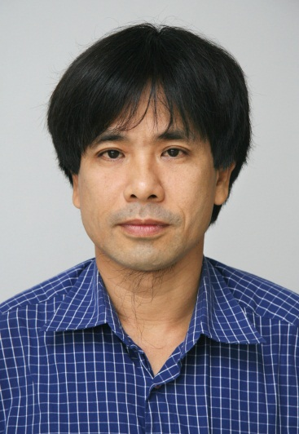 | Phạm Thanh Tân  Điện thoại: 0913.354.034  Email: thanhtanvir@gmail.com |  | Trưởng Văn phòng đại diện
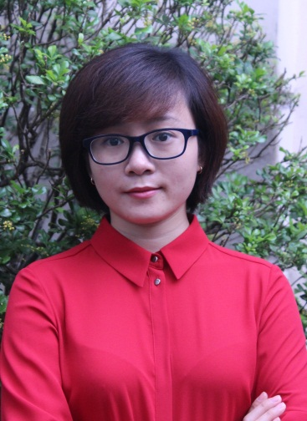 | Lê Thị Thu  Điện thoại: 0962.269.618 |  | Phóng viên
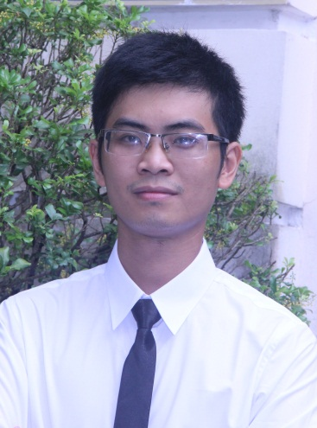 | Phạm Thanh Sơn  Điện thoại: 0989.499.899  Email: thanhsonvir@gmail.com |  | Phóng viên
4 | Văn phòng đại diện Tạp chí Thương hiệu và Công luận tại Hải Phòng  (Số 194 Tôn Đức Thắng, phường Lam Sơn, quận Lê Chân, thành phố Hải Phòng) |  | ​
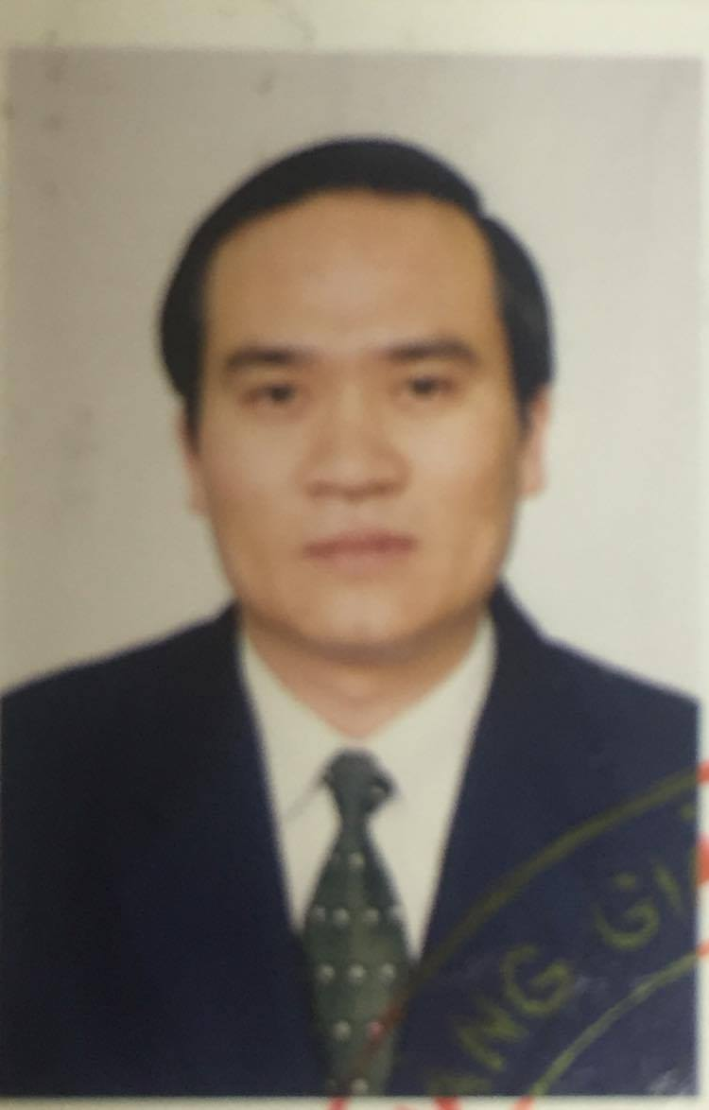 | Nguyễn Đức Lợi  Điện thoại: 0913.203943  Email: |  | Trưởng Văn phòng đại diện
 | Mai Quỳnh Nga  Điện thoại: 0915693194  Email: Quynhngamai90@gmail.com |  | Phóng viên
 | Vũ Thị Duyên  Điện thoại: 0987.755793  Email: vuduyen279@gmail.com |  | Phóng viên
5 | Văn phòng đại diện Báo Pháp luật Việt Nam tại Hải Phòng (10, Hồ Sen, Lê Chân, thành phố Hải Phòng) |  | ​
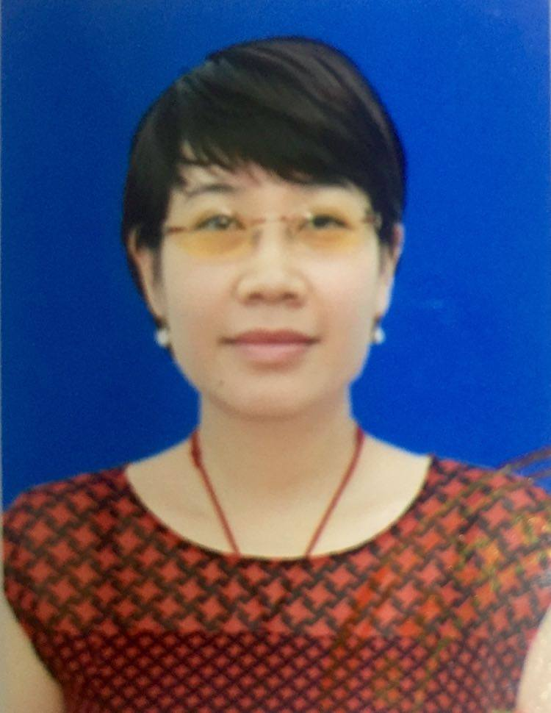 | Phạm Thị Thu Hằng  Điện thoại: 0973465555  Email: |  | Trưởng Văn phòng đại diện
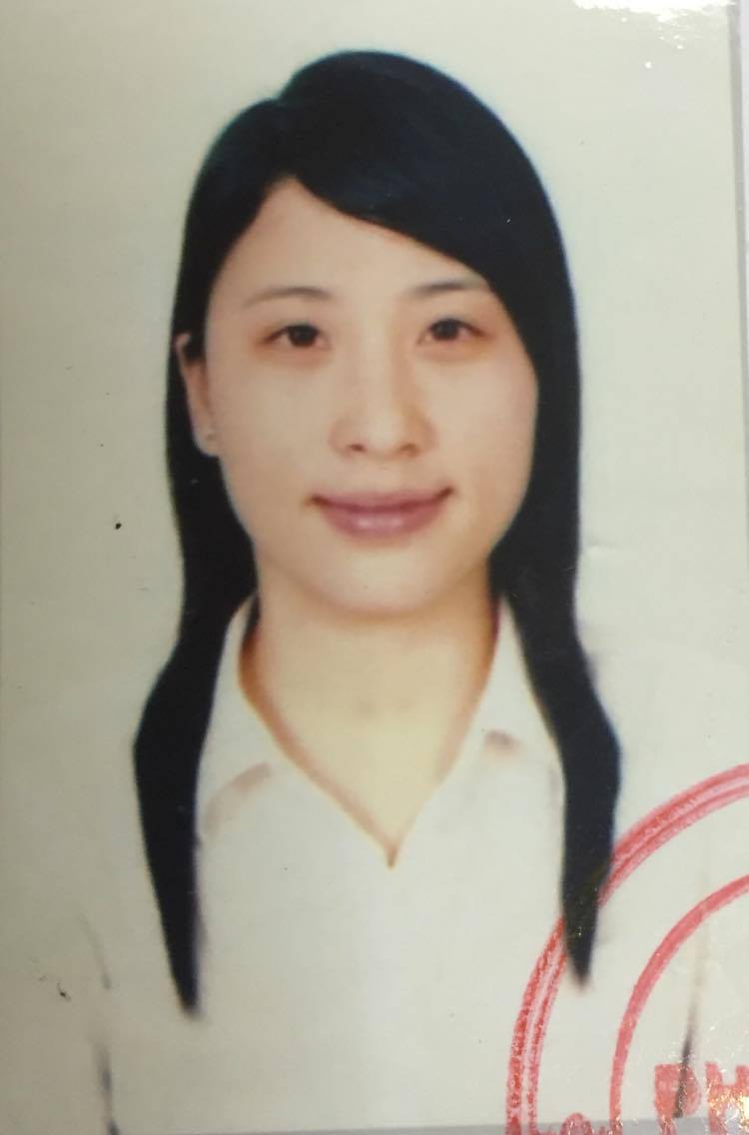 | Đào Thị Phương Thanh  Điện thoại: 0989.413345  Email: phuongthanhplvn@gmail.com |  | Phóng viên
6 | Văn phòng đại diện Thời báo Kinh tế Việt Nam Khu vực duyên hải Bắc bộ tại Hải Phòng  (124 Trần Nguyên Hãn, quận Lê Chân, thành phố Hải Phòng) |  | ​
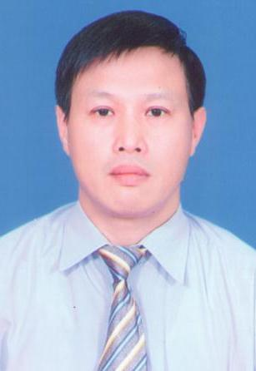 | Đào Nguyên Tú  Điện thoại: 0904.033.586  Email: daonguyentuhp@gmail.com |  | Trưởng Văn phòng đại diện
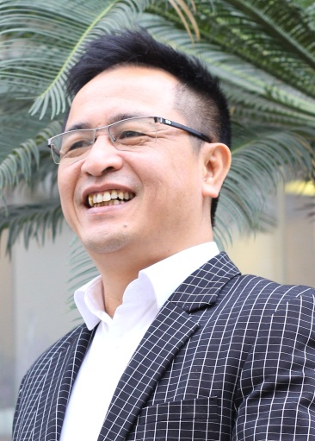 | Trần Văn Kỳ  Điện thoại: 0936.245.679  Email: kytbkt@gmail.com |  | Phóng viên
7 | Văn phòng đại diện Báo Thanh niên khu vực Đông Bắc tại Hải Phòng  (22 Lý Tự Trọng, quận Hồng Bàng, TP Hải Phòng) |  | ​
 | Nguyễn Bích Ngọc  Điện thoại: 0936.690000  Email: bichngoc.baothanhnien@gmail.com; |  | Phó Trưởng Văn phòng đại diện
 | Lê Thanh Tân  Điện thoại: 0947.673.928  Email: lethanhtan.hp89@gmail.com |  | Phóng viên
8 | Văn phòng đại diện Tạp chí Kinh tế nông thôn khu vực Đông bắc bộ (Tổ 4, Lũng Đông, phường Đằng Hải, quận Hải An, TP Hải Phòng) |  | ​
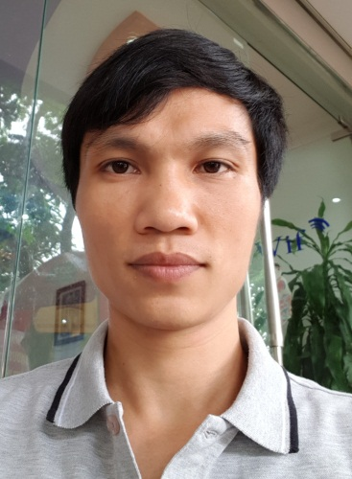 | Phạm Mạnh Thắng  Điện thoại: 0962.628.689  Email: manhthangttvn@gmail.com |  | Trưởng văn phòng đại diện
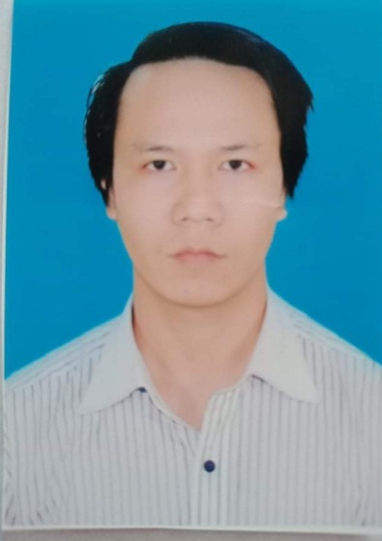 | Trịnh Tam Anh  Điện thoại: 0968.489600  Email: |  | Phóng viên
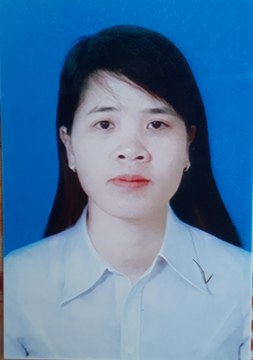 | Phạm Thị Trang  Điện thoại: 0989.814774  Email: |  | Phóng viên
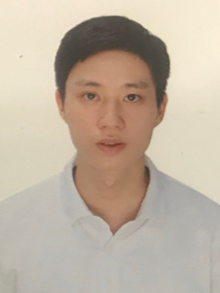 | Phạm Trung Nguyên  Điện thoại: 0378929989  Email: |  | Phóng viên
9 | Văn phòng đại diện Báo Diễn đàn Doanh nghiệp khu vực duyên hải phía Bắc (số 11 Trần Phú, TP Hải Phòng) |  | ​
 | Phạm Thị Minh Huệ  Điện thoại: 0976.018.018  Email: minhhue@dddn.com.vn |  | Phó Trưởng VP phụ trách
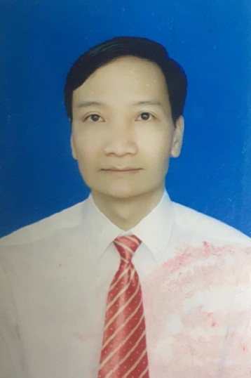 | Hoàng Trung Thành  Điện thoại: 0988.304848 |  | Phóng viên
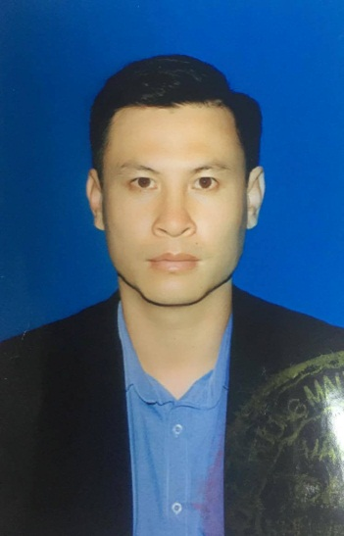 | Bùi Văn Toàn  Điện thoại: 0971.869902 |  | Phóng viên
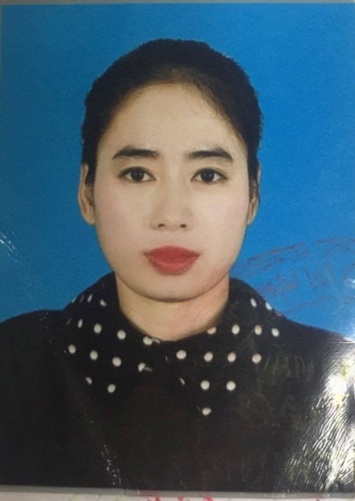 | Vũ Thị Lan  Điện thoại: 0936.824344 |  | Phóng viên
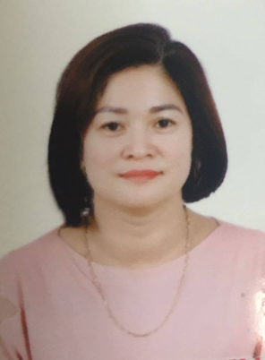 | Nguyễn Thị Hà  Điện thoại: 0962.644116 |  | Phóng viên
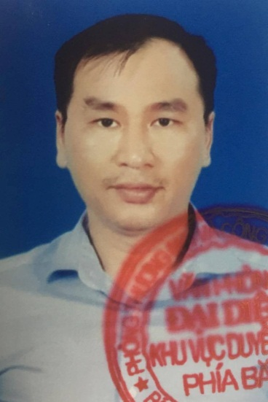 | Nguyễn Văn Chiển  Điện thoại: 0904.430111 |  | Phóng viên
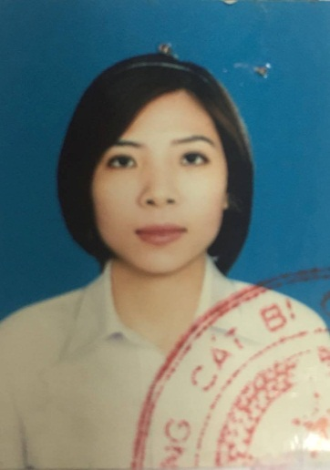 | Lê Thị Phương Linh  Điện thoại: 0989.405896 |  | Phóng viên
10 | Văn phòng đại diện Báo Nông thôn ngày nay (31 Điện Biên Phủ, Ngô Quyền).
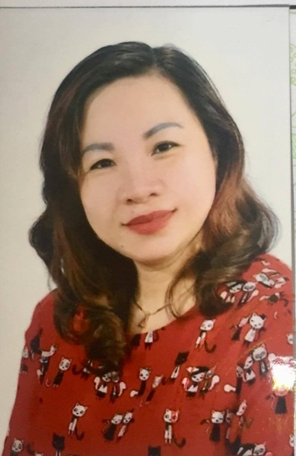 | Vũ Thị Hải  Điện thoại: 0903212789  Email: vuthihai151969@gmail.com |  | Trưởng VP đại diện
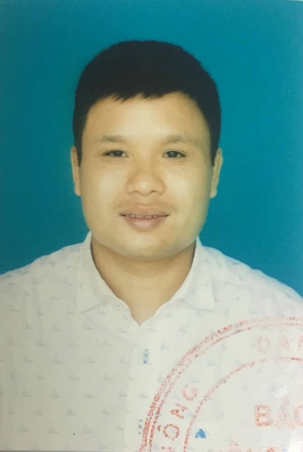 | Nguyễn Văn Đại  Điện thoại: 0938.058568 |  | Phóng viên
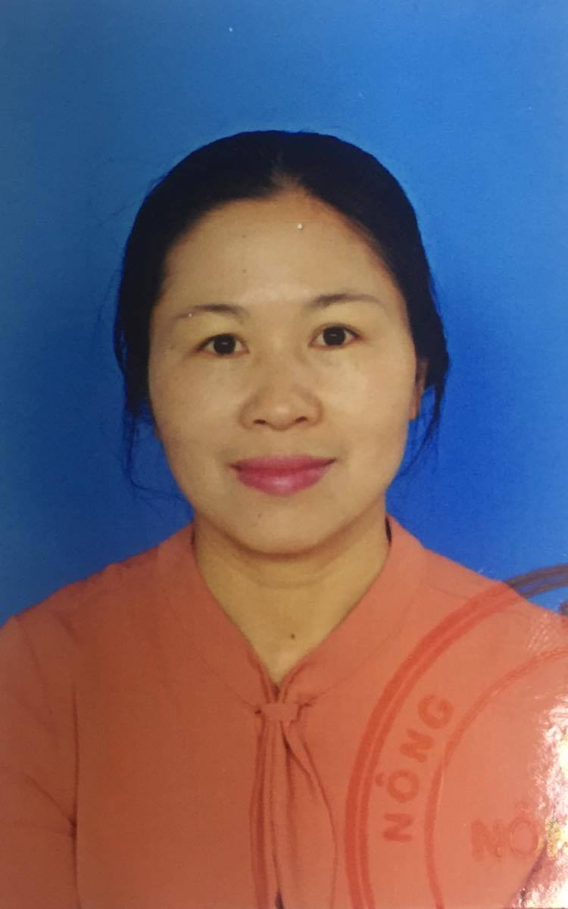 | Phạm Thị Thu Thủy  SĐT: 0941.759896 |  | Phóng viên
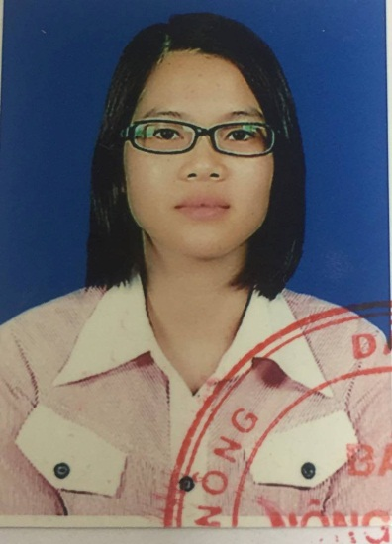 | Trần Thị Phượng  SĐT: 0912.648556 |  | Phóng viên
11 | Văn phòng đại diện Báo Công lý tại Hải Phòng  133 Trần Phú, Hải Phòng
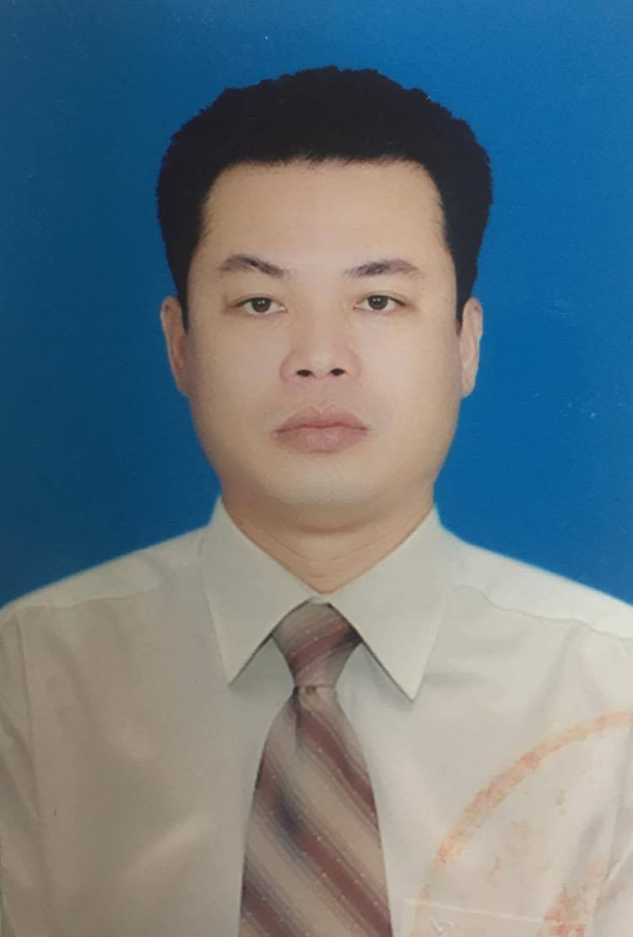 | Phạm Văn Hùng  SĐT: 0904.200846  Email: hungphamminh@gmail.com |  | Trưởng VP đại diện
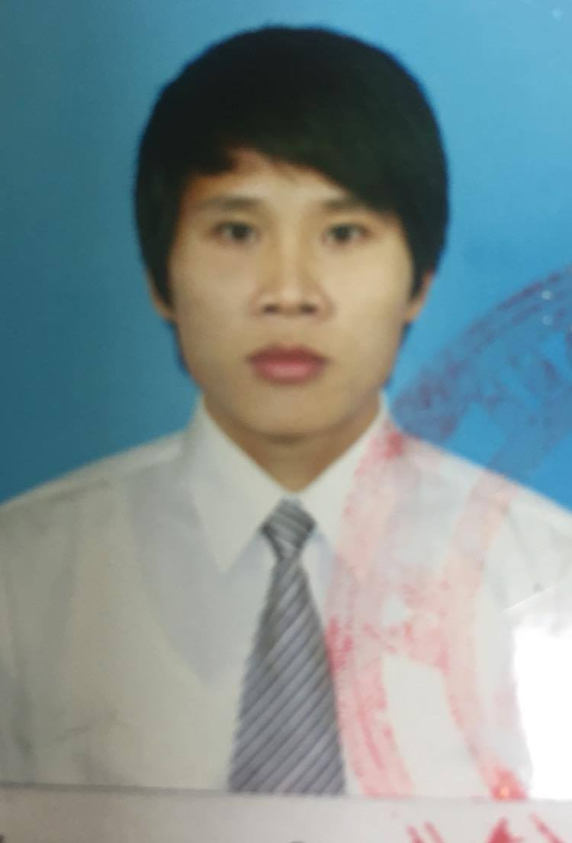 | Vũ Văn Ba  Điện thoại: 0949.245269  Email: vubahp@gmail.com |  | Phóng viên
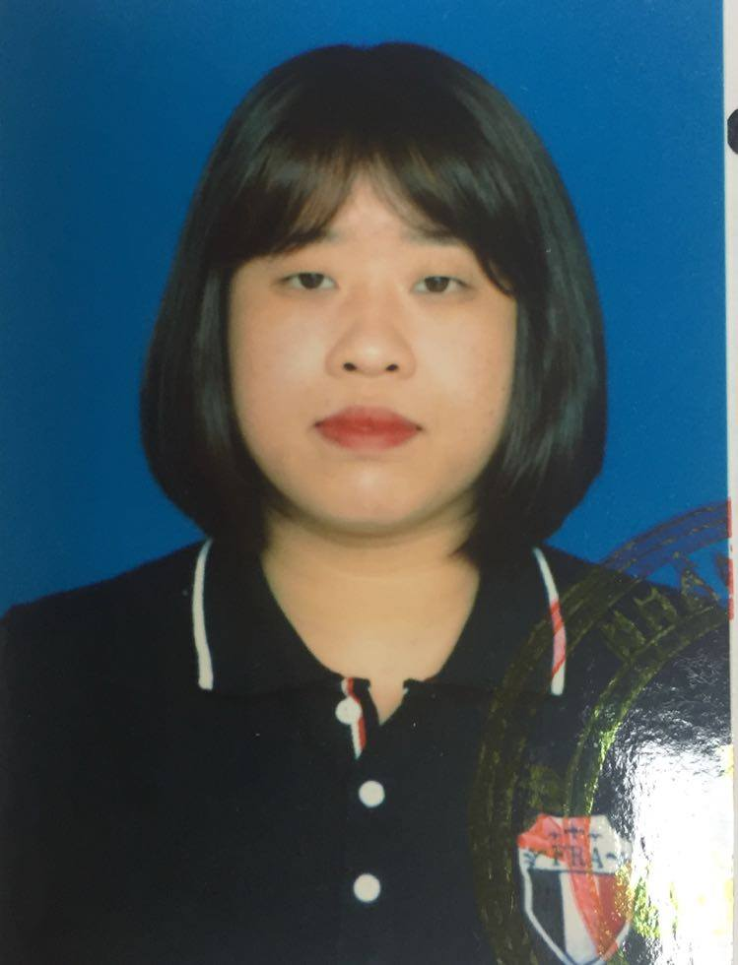 | Phạm Thị Mai Phương  Điện thoại: 0948.583189  Email: maiphuong.law@gmail.com |  | Phóng viên
12 | Văn phòng đại diện Báo Công an nhân dân tại Hải Phòng  tầng 2, số 16 Lê Đại Hành, quận Hồng Bàng, Hải Phòng
 | Trần Văn Huy  SĐT: 0912.113521  Email: tranhuyhp@gmail.com |  | Trưởng VP đại diện
13 | Văn phòng đại diện Thời báo kinh doanh tại Hải Phòng  (2 Đông An, Thành Tô, Hải An) |  | ​
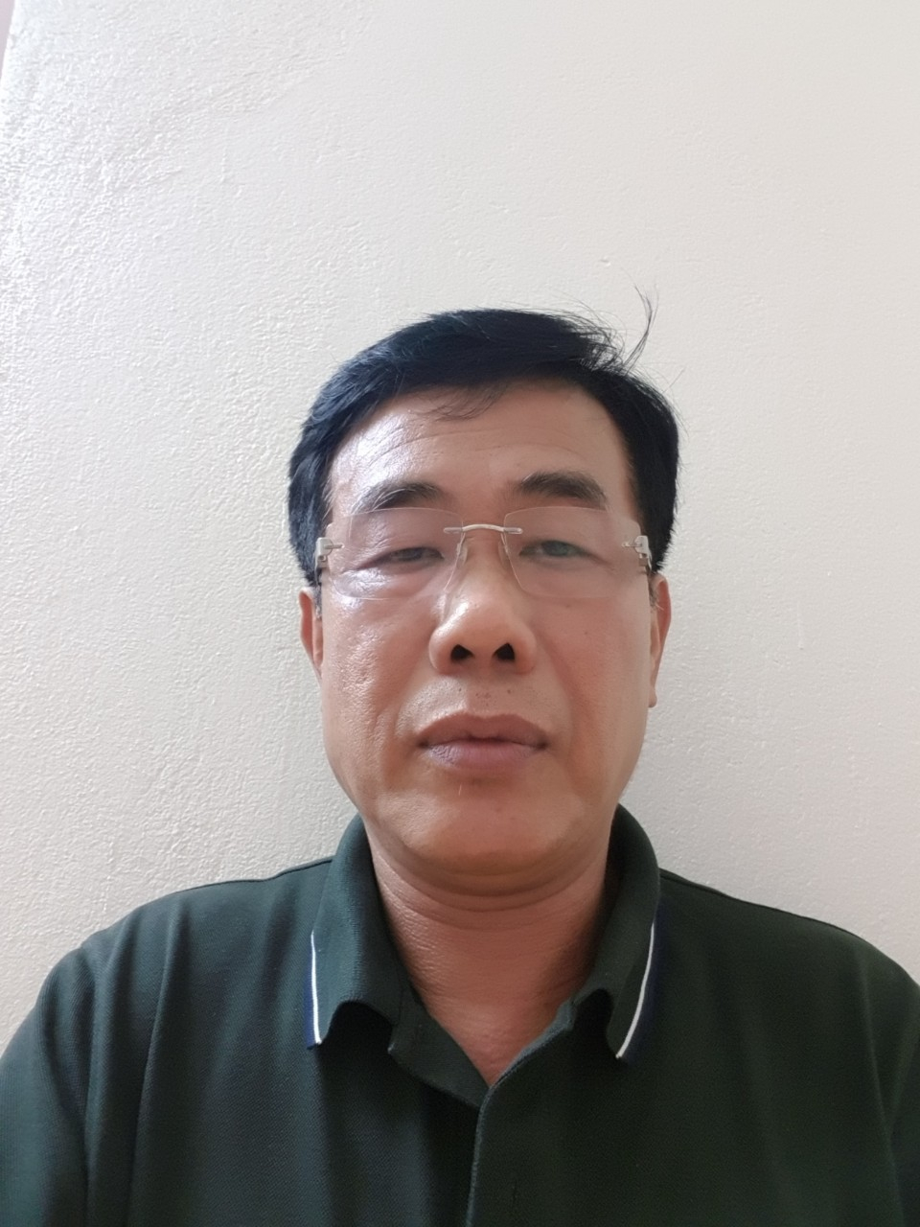 | Vũ Văn Trang-  Điện thoại: 0916599119  Emai: trangec@gmail.com |  | Trưởng VP đại diện
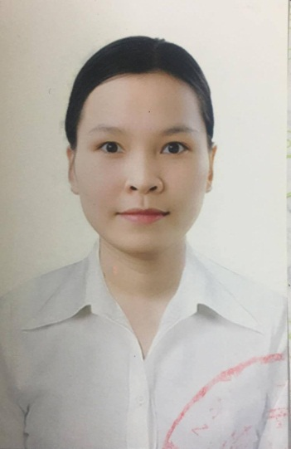 | Phạm Thanh Vân  Điện thoại: 0906.137279 |  | Phóng viên
14 | Văn phòng đại diện Tạp chí Văn hoá - Doanh nhân Việt Nam tại Hải Phòng  (Số 4 phố chợ lũng, phường Đằng Hải, Hải An , Hải Phòng)
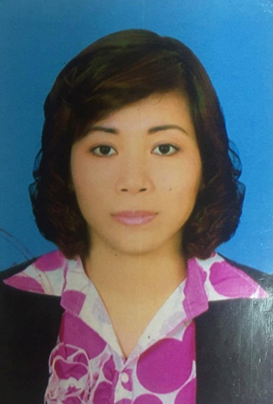 | Bùi Thị Hạnh  SĐT: 0986071818  Mail: vhdnhp@gmail.com |  | Trưởng VP Đại diện
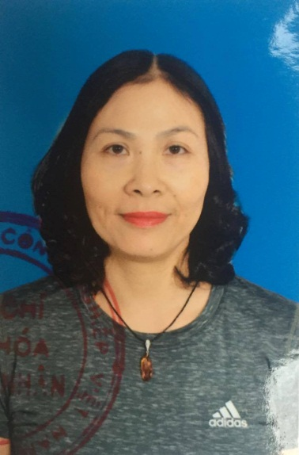 | Phạm Thị Hương  SĐT: 0912.083198  Email: hph.huongpt@gmail.com |  | Phóng viên
15 | Văn phòng đại diện Tạp chí Hướng nghiệp và hòa nhập tại Hải Phòng  (Số 104 Hoàng Quốc Việt, phường Bắc Sơn, quận Kiến An)
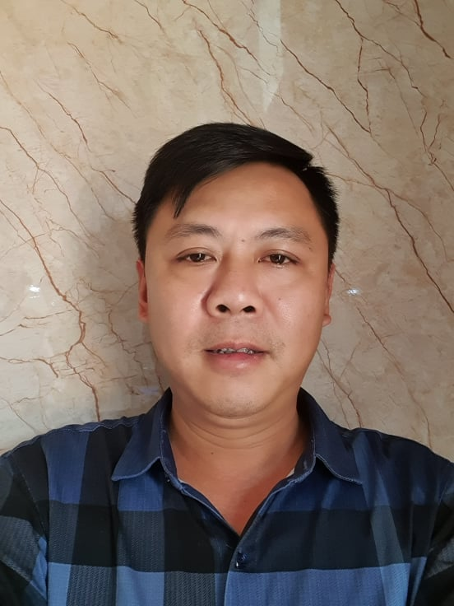 | Bùi Thế Cường  SĐT: 0905595589  Email: vphnhn@gmail.com |  | Trưởng VP Đại diện
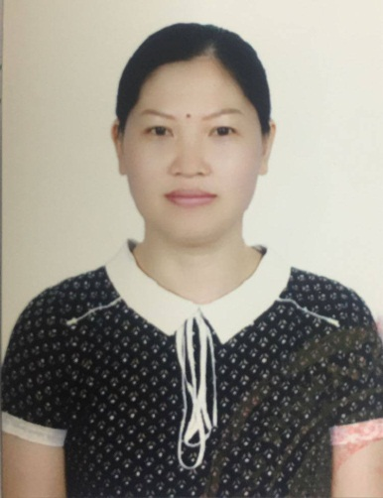 | Nguyễn Thị Phương Thảo.  Điện thoại: 0962.333899 |  | Phóng viên
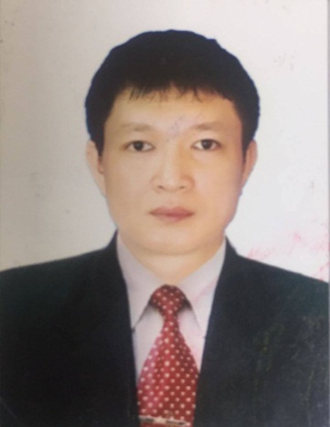 | Bùi Văn Hưng  Điện thoại: 0936.598368 |  | Phóng viên
16 | Văn phòng đại diện Tạp chí Doanh nghiệp và Hội nhập tại Hải Phòng  (Phòng 508 tầng 5 khách sạn Thắng lợi, tòa nhà Thành Đạt, số 3 Lê Thành Tông, NQ, HP)
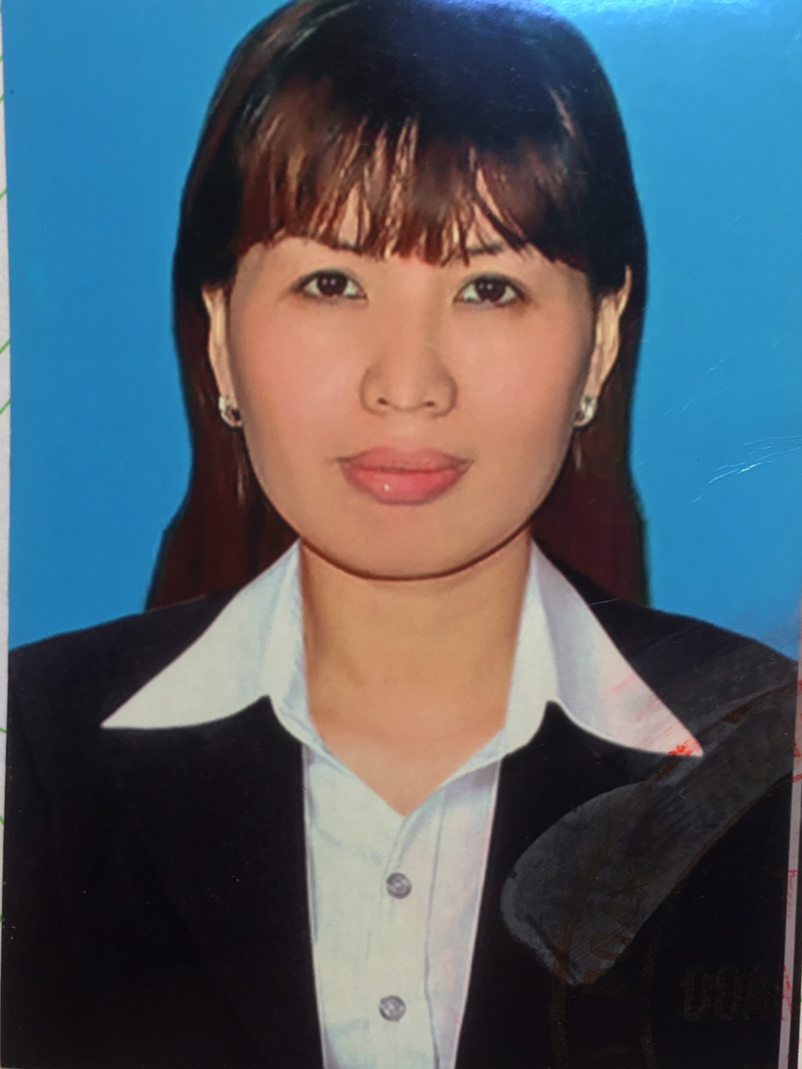 | Nguyễn Thị Lương  SĐT: 0978.398189  Email: nguyenluongdnhn@gmail.com |  | Trưởng VP Đại diện
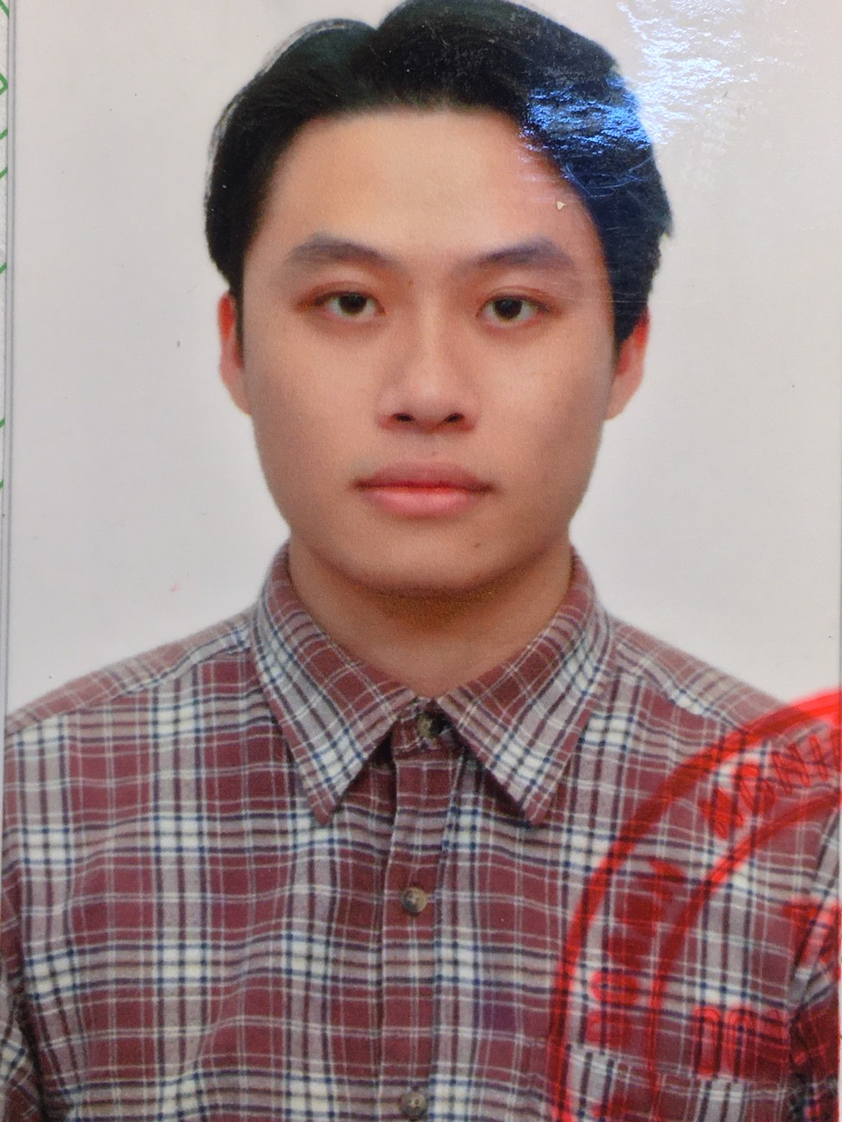 | Phạm Việt Thanh  Điện thoại: 076.8342651
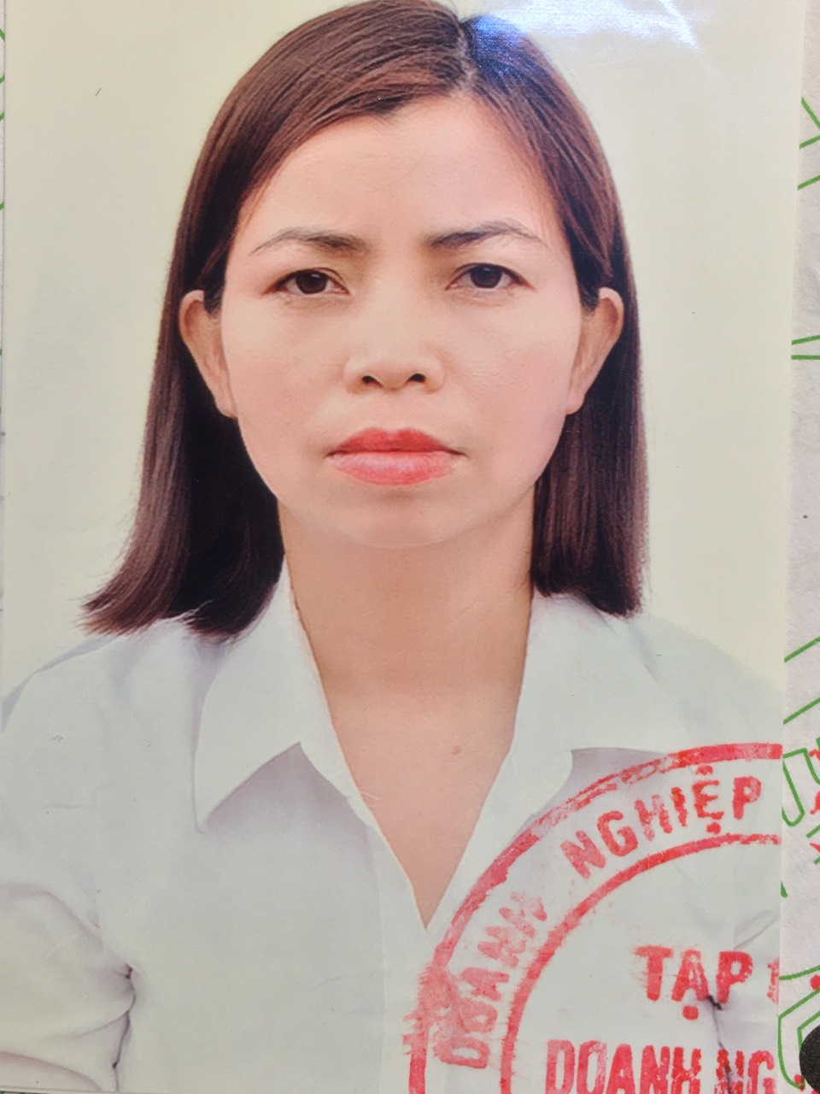 | Đặng Thị Duyến  Điện thoại: 0916.046362
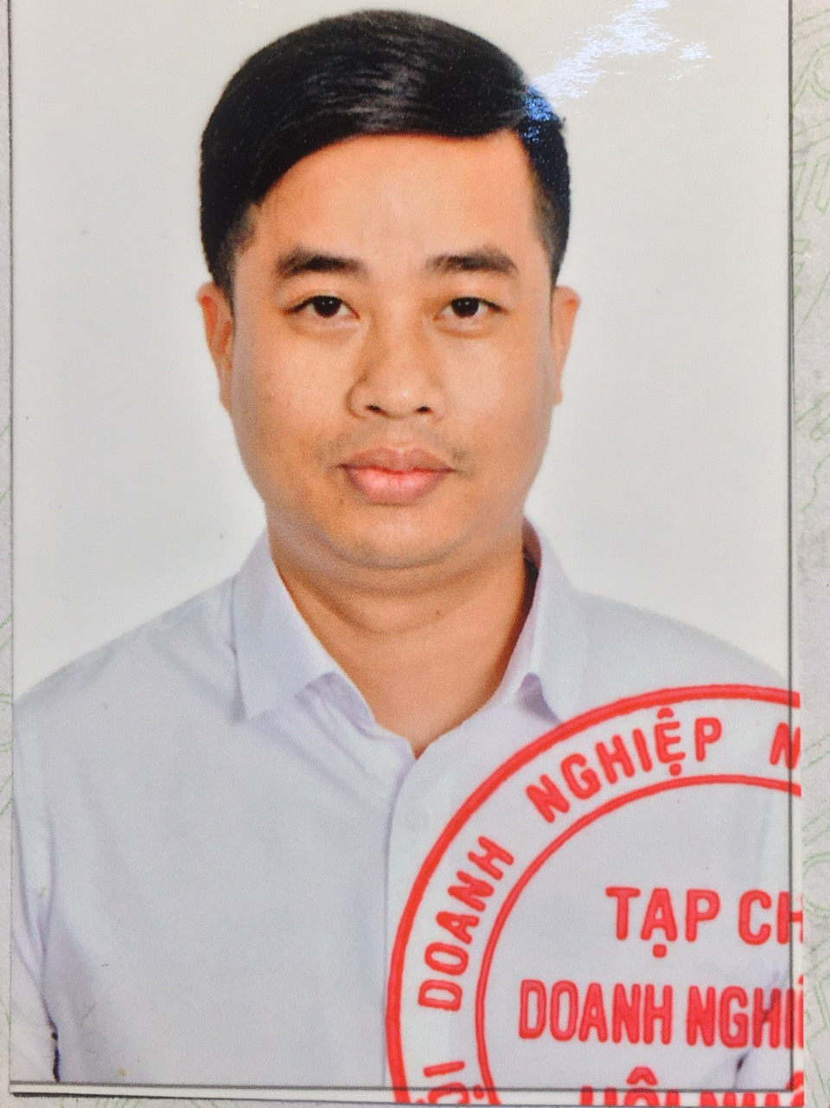 | Nguyễn Trung Kiên  Điện thoại: 0983.849996
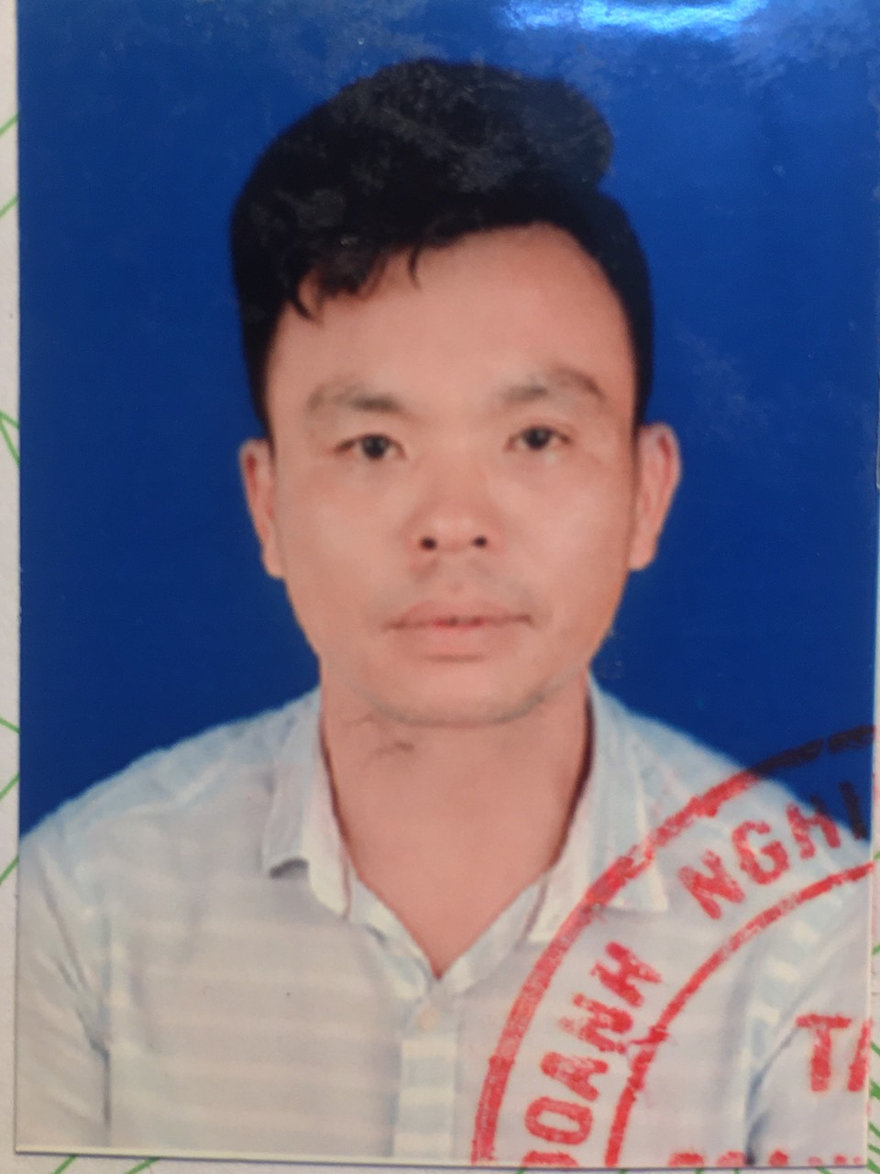 | Phạm Ngọc Quyết  Điện thoại: 0969.151102
17 | Văn phòng đại diện Tạp chí Phụ nữ Mới tại Hải Phòng  (Số 15 đường phố Cấm, quận Ngô Quyền, thành phố Hải Phòng)
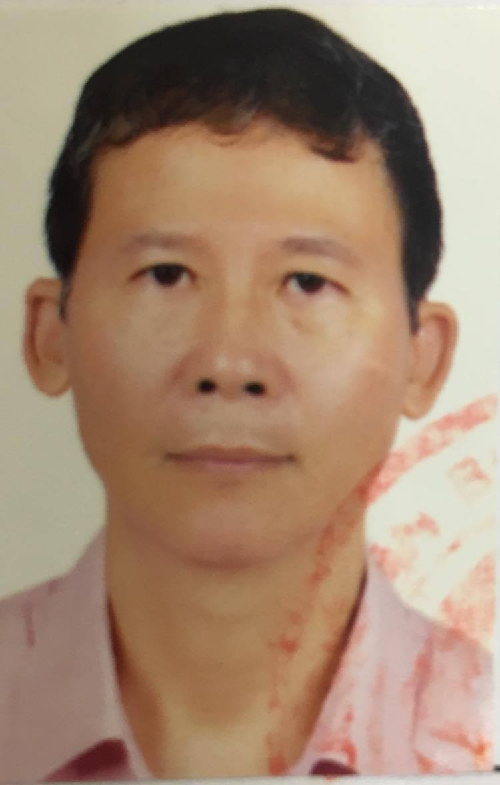 | Ông Nguyễn Văn Sinh  SĐT: 0913242977  Email: halinhquanhp@gmail.com |  | Trưởng VP Đại diện
18 | Văn phòng đại diện Tạp chí Vận tải ô tô tại Hải Phòng  (Tầng 6, toà nhà Sơn Hải, số 452 Lê Thánh Tông, NQ, Hải Phòng)
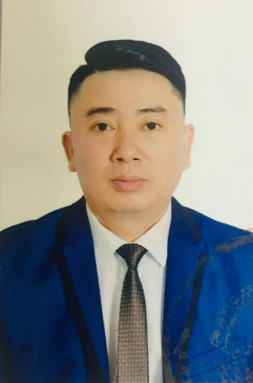 | Đặng Thế Phương  SĐT: 0903232820  Mail: tcvantaiotohp@gmail.com |  | Trưởng VP Đại diện
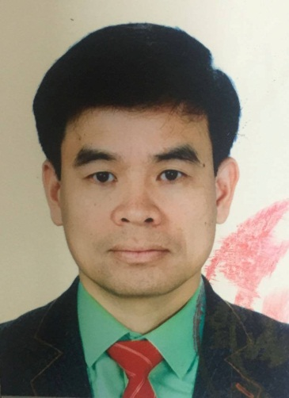 | Khúc Hữu Thanh Hải  SĐT: 0914.599599 |  | Phó Trưởng VP đại diện
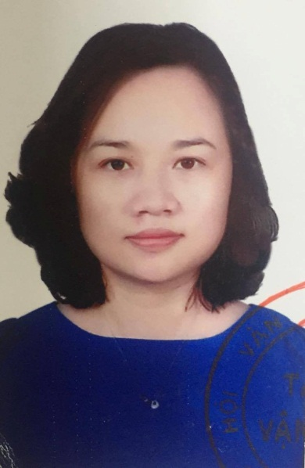 | Bùi Thị Thu Trang  SĐT: 0912.594525 |  | Phóng viên
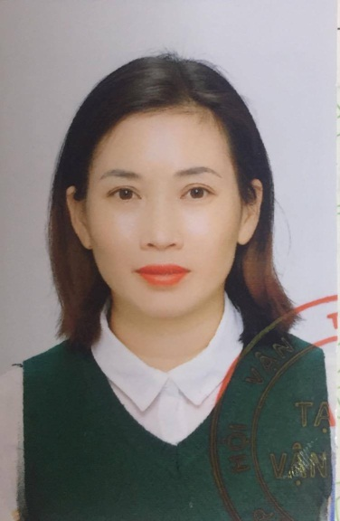 | Đỗ Thị Vân  SĐT: 0964.458282 |  | Phóng viên
19 | Phóng viên Văn phòng Báo Lao động tại Hải Phòng  Số 28, Mê Linh
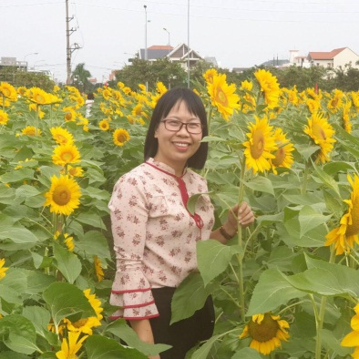 | Hoàng Hoan  Điện thoại: 0978.400888  Email: hoanghoanld@gmail.com
20 | Phóng viên thường trú Báo Xây dựng tại Hải Phòng  (số 6B lô 9 Lâm Tường, phường Hồ Nam, quận Lê Chân, thành phố Hải Phòng) |  | ​
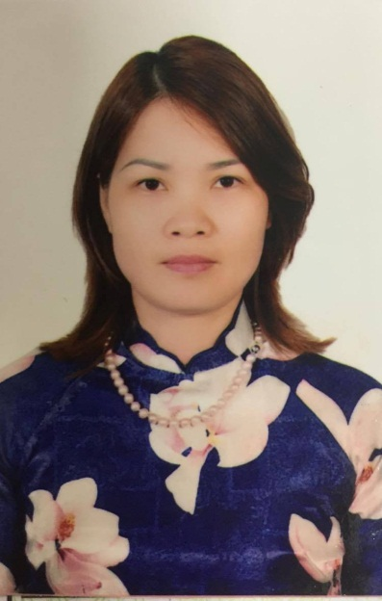 | Mai Mỹ Hạnh  Điện thoại: 0988.094982  Email: Hanhmai1168@gmail.com |  | Phóng viên
 | Đỗ Hải Nguyên  Điện thoại: 0942.166555  Email: Dohainguyen1993@gmail.com |  | Phóng viên
21 | Phóng viên thường trú Báo Người lao động tại Hải Phòng  (số 69, ngõ 109 Đằng Hải, Hải An, Hải Phòng) |  | ​
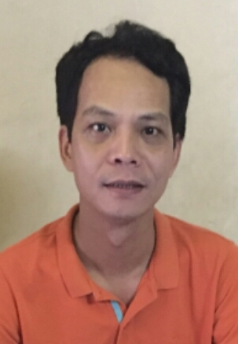 | Nguyễn Trọng Đức  Điện thoại: 0989.644.661  Email: trongducnld@gmail.com |  | Phóng viên
22 | Phóng viên thường trú Báo điện tử Vnexpress tại Hải Phòng  (số 7 đường Hạ Đoạn, phường Đông Hải 2, quận Hải An, thành phố Hải Phòng) |  | ​
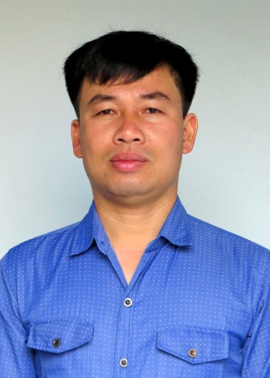 | Giang Trường Chinh  Điện thoại: 0906.149.996  Email: chinhhp140279@gmail.com |  | Phóng viên
23 | Phóng viên thường trú Báo Bảo vệ Pháp luật  (85A Phạm Văn Đồng, Dương Kinh, Hải Phòng) |  | ​
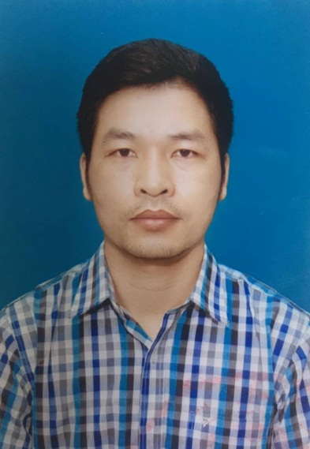 | Hoàng Văn Hưng  Điện thoại: 0901.561518  Email: hoanghungbaobvpl@gmail.com |  | Phóng viên thường trú
24 | Phóng viên thường trú Báo Gia đình và Xã hội  (Số 2, đường Đông An, phường Thành Tô, quận Hải An, Hải Phòng) |  | ​
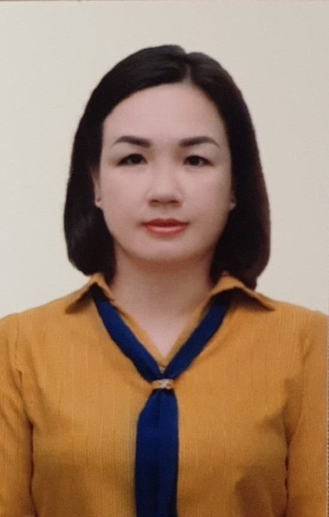 | Lương Thị Minh Lý  Điện thoại: 0973728526  Email: Lytrang6776@gmail.com |  | Phóng viên thường trú
25 | Phóng viên thường trú Tạp chí Kinh tế và Đồ uống  (Số 23 C73 Trại Chuối, Hồng Bàng, HP) |  | ​
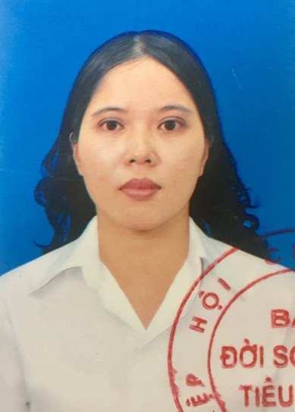 | Hoàng Thị Hồng Giang  Điện thoại: 0972.888215  Email: honggianghnhn@gmail.com |  | Phóng viên thường trú
26 | Phóng viên thường trú Báo Khuyến học và Dân trí (Điện tử Dân trí)  Số 17/45 Chợ Đôn, Nghĩa Xá, quận Lê Chân, thành phố Hải Phòng
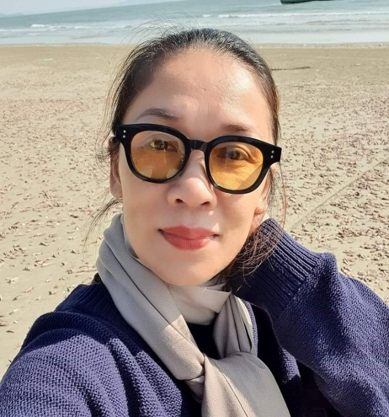 | Phạm Hải Sâm  (Bút danh: An Nhiên)  Điện thoại: 0939.166688  Email: phamhaisam@gmail.com |  | Phóng viên thường trú
​27 | Phóng viên thường trú Báo Thanh tra  (Số 14/135 Đình Đông, phường Đông Hải, quận Lê Chân, thành phố Hải Phòng) |  | ​
​ 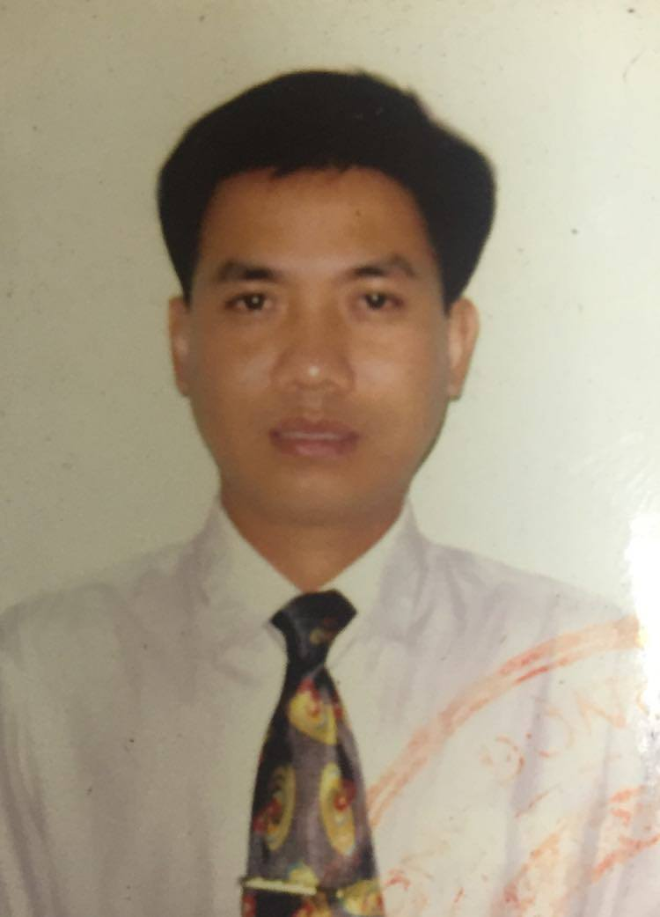 | Vũ Kim Thành  Điện thoại: 0904.078586  Email: Kimthanh.thanhtra@gmail.com |  | ​Phóng viên thường trú
28 | Phóng viên thường trú Báo Nhà báo và Công luận  (Số 51B thôn Trang Quan 2 – An Đồng – An Dương (Khu Đô Thị PG) |  | ​
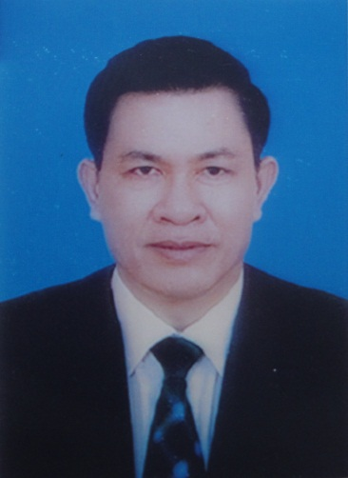 | Đồng Văn Cương  Điện thoại: 0912.083.899  Email: kimcuongdspl@gmail.com |  | Phóng viên  thường trú
29 | Phóng viên thường trú của Báo Giáo dục và Thời đại  (8A/175 Tôn Đức Thắng, quận Lê Chân, thành phố Hải Phòng) |  | ​
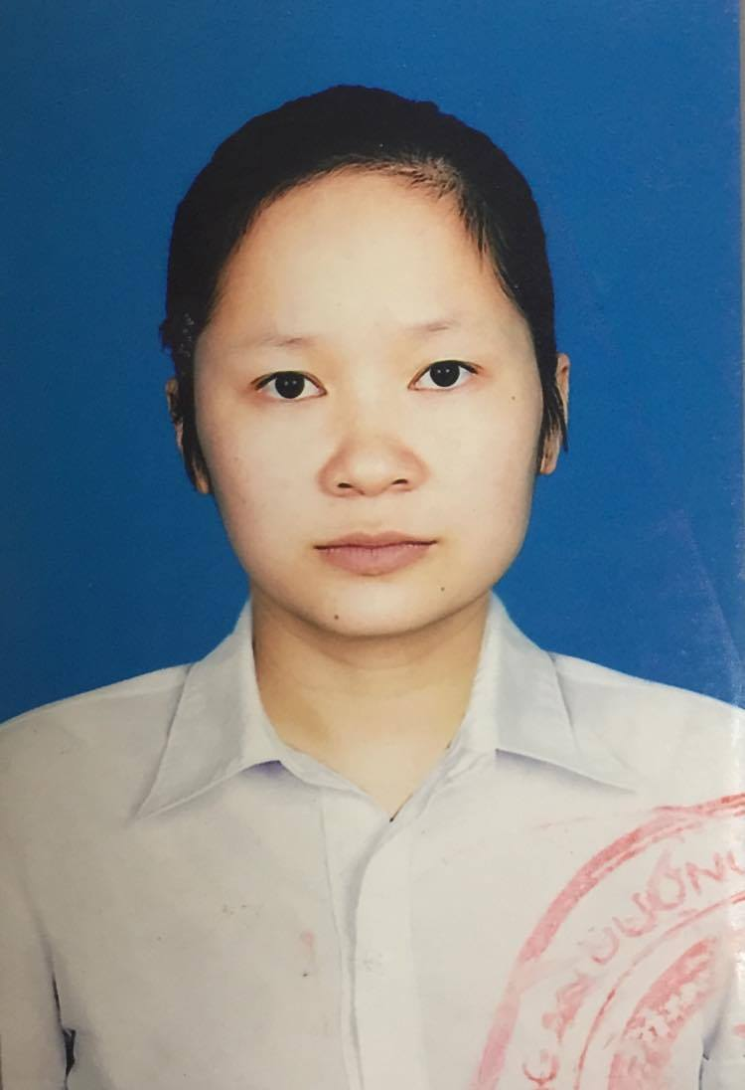 | Nguyễn Thị Dịu  Điện thoại: 0936.990266  Email: nguyendiugv@gmail.com |  | Phóng viên thường trú
30 | Phóng viên thường trú Báo Kinh tế và Đô thị  (65 Lương Khánh Thiện) |  | ​
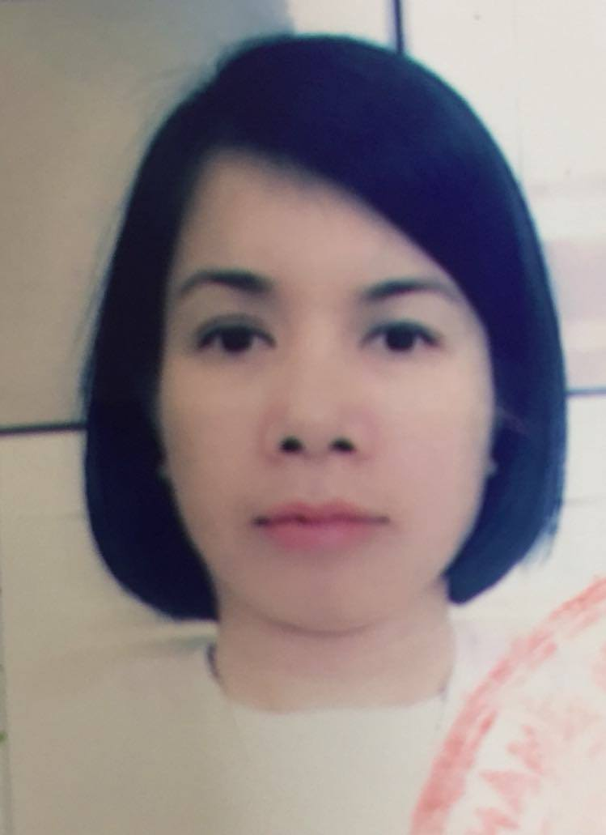 | Vũ Thị Thành Huế  (Bút danh: Vĩnh Quân)  Điện thoại: 0982.166274  Email: 33thanhquan@gmail.com |  | Phóng viên thường trú
31 | ​Phóng viên thường trú Báo điện tử Vietnamnet (10/1/2 Bùi Thị Từ Nhiên, quận Hải An, Hải Phòng) |  | ​
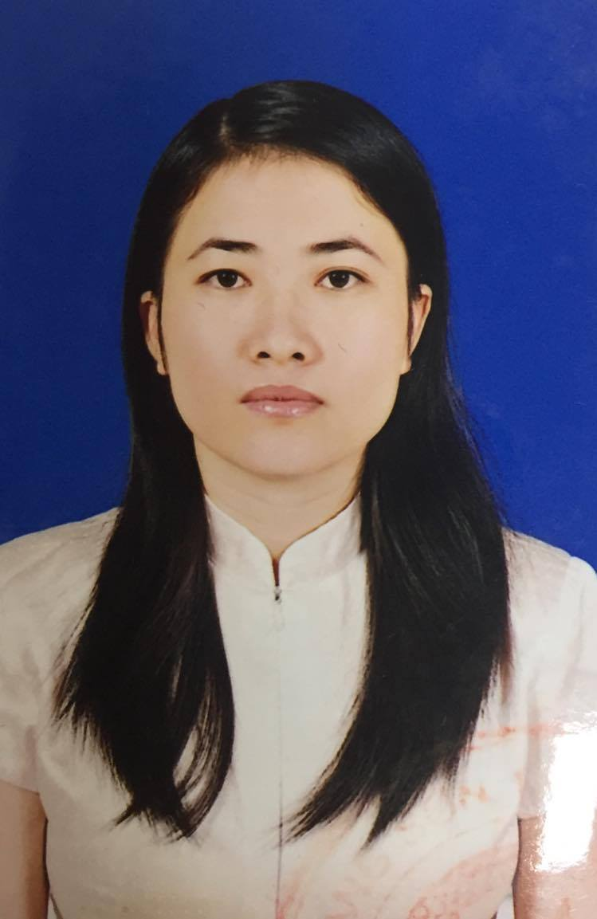 | ​Nguyễn Thị Thu Hằng  (Bút danh: Hoài Anh)  Điện thoại: 0986.789008  Email: thuhanghp.nguyen@vietnamnet.vn |  | Phóng viên thường trú
32 | Phóng viên thường trú Báo điện tử Tầm Nhìn  (Đội 2, thôn Đức Phong, xã Đại Đồng, huyện Kiến Thụy, thành phố Hải Phòng). |  | ​
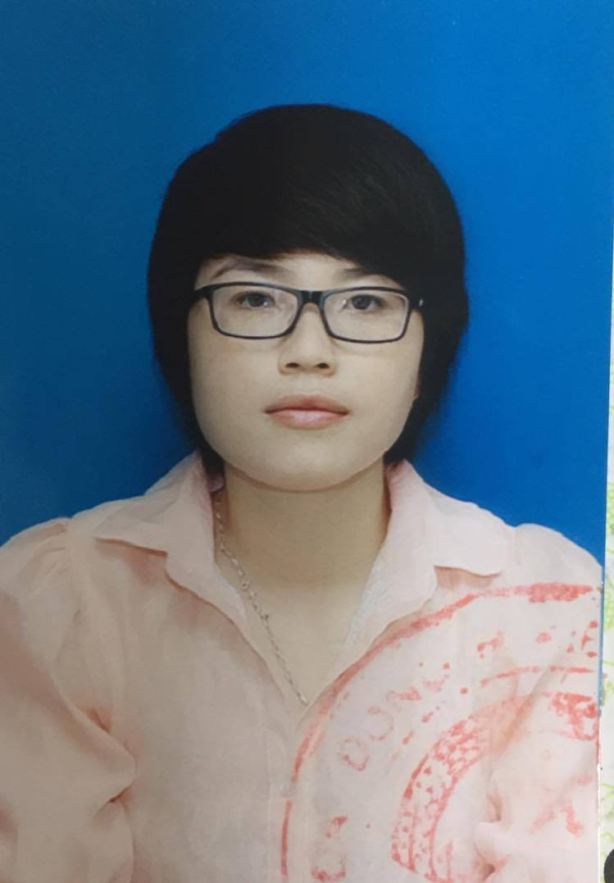 | Bùi Thị Thùy Dương  (Bút danh: Thiên Di)  Điện thoại: 0901.569.991  Email: Thuyduong301287@gmail.com |  | Phóng viên thường trú
33 | ​Phóng viên thường trú của Báo điện tử VTC NEWS tại Hải Phòng (Số 6, lô 7 khu Tái định cư Kiến Thiết, phường Sở Dầu, quận Hồng Bàng, thành phố Hải Phòng) | ​
​  | ​Vũ Minh Khang  (Bút danh: Minh Khang)  Điện thoại: 0967.674.199  Email: minhkhang@vtc.gov.vn | ​Phóng viên
​34 | ​Phóng viên thường trú Báo điện tử Gia đình Việt Nam tại Hải Phòng  (nhà số 82, lô 3E Lê Hồng Phong, Hải Phòng) | ​
​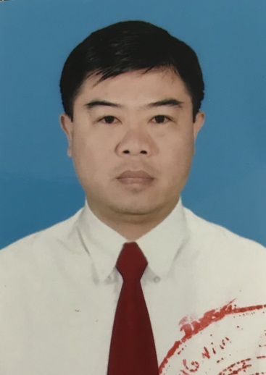 | ​Phạm Duẩn  (Bút danh: Lam Khê)  Điện thoại: 0913.393.043  Email: lamkhe@gmail.com | ​Phóng viên
35 | Phóng viên thường trú Báo Pháp luật thành phố Hồ Chí Minh tại Hải Phòng  (28 Mê Linh)
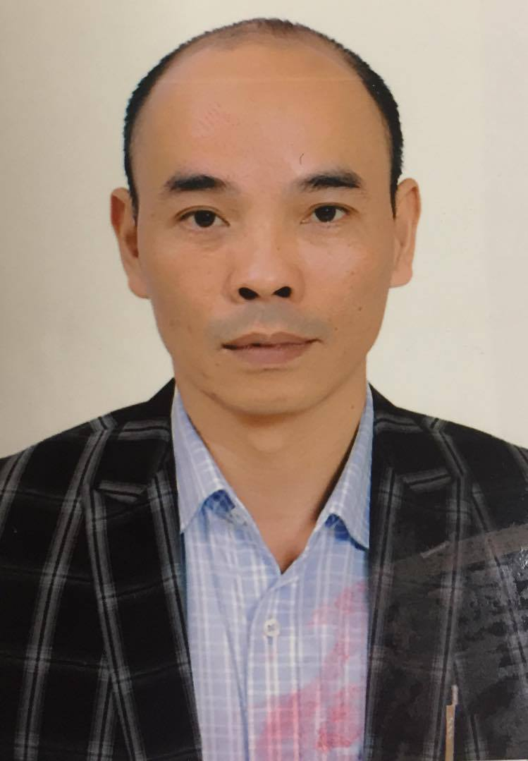 | Đỗ Huy Hoàng  SĐT: 0916508066  Email: huyhoangvet@gmail.com | Phóng viên thường trú
​36 | ​Phóng viên thường trú Tạp chí điện tử Giáo dục Việt Nam tại Hải Phòng  (14/36 đường Lương Khánh Thiện, quận Ngô Quyền Hải Phòng) | ​
​ | ​Lã Đắc Tiến  Điện thoại: 0912.838.538  Email: latien@giaoduc.net.vn | ​Phóng viên thường trú
37 | Phóng viên thường trú VOV – Khu vực Đông Bắc tại Hải Phòng  (số 03 ngõ 87/5 đường 5 mới, quận Hồng Bàng, thành phố Hải Phòng)
 | Nguyễn Thị Thanh Nga  SĐT: 038.9967199  Email: thanhnga1909@gmail.com | Phóng viên thường trú
38 | Phóng viên thường trú Báo Pháp luật và Xã hội tại Hải Phòng  (số 16 – 04 Venice, khu đô thị Imperia, quận Hồng Bàng, thành phố Hải Phòng)
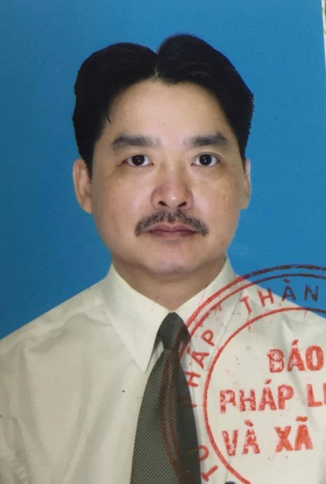 | Nguyễn Hùng Sơn  SĐT: 0972.777766  Email: sonplxh@gmail.com | Phóng viên thường trú
39 | Phóng viên thường trú Báo Du lịch  (18/201 Lạch Tray)
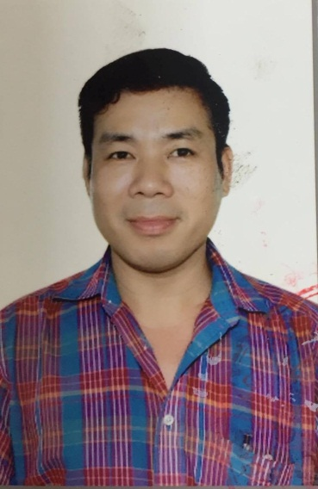 | Lê Hiệp  SĐT: 0913.063747.  Email: daidienbaodulich@gmail.com | Phóng viên thường trú
40 | ​Phóng viên thường trú Báo điện tử Người đưa tin tại Hải Phòng  (Số 4/2/155, đường Chùa Vẽ, phường Đông Hải I, quận Hải An, TP. Hải Phòng) | ​
​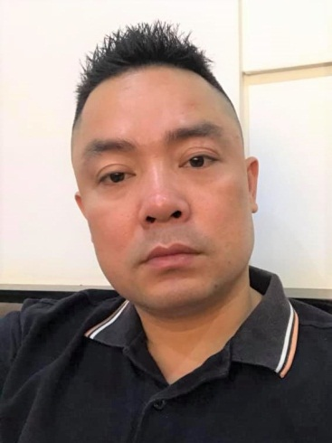 | ​​Đoàn Văn Tân  Điện thoại: 0945.353.535  Email: tandoanpv@gmail.com | ​Phóng viên thường trú
41 | Phóng viên thường trú Báo Tài nguyên và Môi trường tại Hải Phòng (Phòng 1.0 Tòa nhà Khánh Hội, 2/3C Lê Hồng Phong) | ​
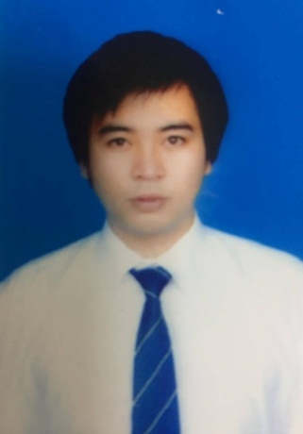 | Tạ Ngọc Duy  Điện thoại: 0944.488768  Email: Duy.baotnmt@gmail.com | Phóng viên thường trú
42 | Phóng viên thường trú Tạp chí Người làm báo  (74 Hàm Long, Núi Đèo, Thủy Nguyên, Hải Phòng)
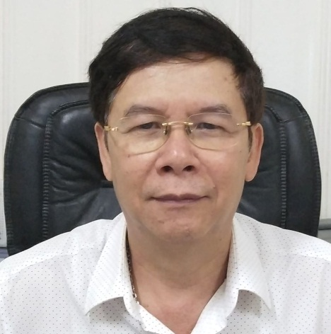 | Vũ Đức Tâm  SĐT: 0903466899  Email: vuductamhaiphong@gmail.com | Phóng viên thường trú
43 | Phóng viên thường trú Tạp chí Cơ khí Việt Nam tại Hải Phòng  (Số 7/69 Khúc Thừa Dụ - Vĩnh Niệm- Lê Chân)
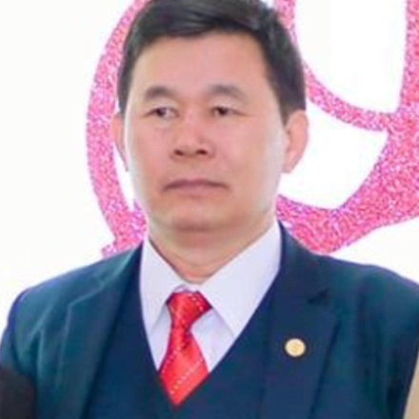 | Lương Văn Tiến  SĐT: 0913.267366  Email: luongvantien@cic.edu.vn | Phóng viên thường trú
44 | Phóng viên thường trú Tạp chí điện tử Môi trường và Đô thị tại Hải Phòng  (Số 39, phố Mỹ Thịnh, phường Đồng Hòa, quận Kiến An, Hải Phòng)
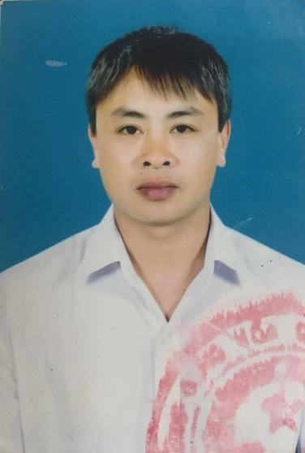 | Nguyễn Văn Thức  SĐT: 0904.552266  Email: thucnguyen8655@yahoo.com.vn | Phóng viên thường trú

